武汉二中期末考试
高一化学试卷

试卷满分：100分
可能用到的相对原子质量：H:1 C:12 N:14 O: 16 Na:23 Mg:24 Al:27 Si:28 S:32 Cl:35.5 Fe:56 Cu:64 Ba:137
第Ⅰ卷（选择题，共40分）
一、选择题（共16小题每题只有一个正确答案，1至8题每题2分，9至16题每题3分，共40分）
1、化学与科学、技术、社会、环境密切相关。下列有关说法中错误的是 （ ）
A、春节期间燃放的焰火的颜色是某些金属元素焰色反应所呈现出来的色彩
B、雾霾天气对人的健康造成危害，“雾”和“霾”的分散质微粒不相同
C、为防止中秋月饼等富脂食品因被氧化而变质，常在包装袋中放入生石灰或硅胶
D、青铜是我国使用最早的合金材料，目前世界上使用量最大的合金材料是钢铁
2、下列物质的用途不正确的是 （ ）
A、小苏打是制作馒头和面包等糕点的膨松剂，还是治疗胃酸过多的一种药剂
B、氧化铝可以作优良的耐火材料
C、Fe₂O₃常用作红色油漆和涂料
D、硅是制造光导纤维的材料
3、下列各组离子能在溶液中大量共存的是 （ ）
A、H⁺、Ba²⁺、Cl－、AlO₂－ B、Fe³⁺、SO₄^{2－}、Na⁺、OH－
C、Na⁺、OH－、SiO₃^{2－}、Cl－ D、Na⁺、HCO₃－、SO₄^{2－}、OH－
4、N_{A}代表阿伏加德罗常数，下列说法正确的是 （ ）
A、0.1 molNa₂O₂与足量的CO₂充分反应转移的电子数为0.2N_{A}
B、常温常压下，18g H₂O 所含的中子数为8N_{A}
C、0.1 mol铁在0.1 mol Cl₂中充分燃烧，有0.3N_{A}个电子转移
D、将含0.l mol FeCl₃的饱和溶液制成胶体后，生成的Fe(OH)₃胶粒数目为0.1N_{A}
5、下列离子方程式书写正确的是 （ ）
A、AlCl₃溶液中加过量的氨水：Al³⁺ + 3NH₃·H₂O = Al(OH)₃↓ + 3NH₄⁺
B、过氧化钠与水反应：2O₂^{2－}+ 2H₂O= 4OH－+O₂↑
C、铁溶于稀硫酸: 2Fe＋6H＋= 2Fe^{3＋} + 3H₂↑
D、向NaAlO₂溶液中通入过量CO₂：2AlO₂－＋CO₂＋3H₂O＝2Al(OH)₃↓＋CO₃^{2－}
6、金属及其化合物转化关系是化学学习的重要内容之一。下列各组物质的转化关系，不全部是通过一步反应完成的是 （ ）
A、Na→NaOH→Na₂CO₃→NaCl B、Al→Al₂O₃→Al(OH)₃→AlCl₃
C、Mg→MgCl₂→Mg(OH)₂→MgSO₄ D、Fe→FeCl₂→Fe(OH)₂→Fe(OH)₃
7、下列各组物质相互混合反应后，最终有白色沉淀生成的是 （ ）
①在敞口容器中将金属钠投入到FeC1₂溶液中
②向AlCl₃溶液中逐滴加入过量的稀氢氧化钠溶液
③向硅酸钠溶液中逐滴加入过量的盐酸
④向NaAlO₂溶液中通入过量CO₂ ⑤向饱和Na₂CO₃溶液中通入过量CO₂
A、①③④⑤ B、只有①④ C、只有②③ D、.只有③④⑤
8、下表各选项中，不能利用置换反应通过Y得到W的一组化合物是 （ ）
选项化合物 | A | B | C | D
Y | CO₂ | Fe₂O₃ | SiO₂ | FeCl₃
W | MgO | Al₂O₃ | CO | CuCl₂
9、某课外实验小组设计的下列实验不合理的是 （ ）
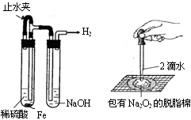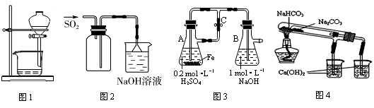
Na₂CO₃
NaHCO₃
A、图1：制备并观察氢氧化亚铁 B、图2：证明过氧化钠与水反应放热
C、图3：萃取分液时放出碘的苯溶液 D、图4：比较NaHCO₃和Na₂CO₃热稳定性
10、类推的思维方法在化学学习与研究中有时会产生错误结论，因此类推的结论最终要经过实践的检验，才能决定其正确与否，下列几种类推结论中，正确的是 （ ）
A、钠与水反应生成NaOH和H₂；所有金属与水反应都生成碱和H₂
B、铁露置在空气中一段时间后就会生锈；性质更活泼的铝不能稳定存在于空气中
C、化合物NaCl的焰色为黄色；Na₂CO₃的焰色也为黄色
D、密度为1.1 g·cm^{－3}与密度为1.2 g·cm^{－3}的NaCl溶液等体积混合，所得NaCl溶液的密度介于1.1 g·cm^{－3}与1.2 g·cm^{－3}之间; Na－K合金的熔点应介于Na和K熔点之间
11、向四支试管中分别加入少量不同溶液进行如下操作，结论正确的是 （ ）
 | 操作 | 现象 | 结论
A | 滴加BaCl₂溶液 | 生成白色沉淀 | 原溶液中有SO₄^{2－}
B | 先滴加2滴KSCN溶液，再滴几滴新制的氯水 | 先不显红色，再滴新制的氯水后溶液变为红色 | 原溶液中有Fe^{2＋}
C | 用洁净铂丝蘸取溶液进行焰色反应 | 火焰呈黄色 | 原溶液中有Na⁺，无K⁺
D | 加入稀盐酸产生无色气体，将气体通入澄清石灰水中 | 溶液变浑浊 | 原溶液中有${\text{CO}}_{3}^{2−}$
12、下列说法正确的是 （ ）
①Na₂O₂中阴、阳离子的个数比是1：1 ②Na₂O₂分别与水及CO₂反应产生等量氧气时，消耗水和CO₂的物质的量相等 ③可用石英坩埚加热氢氧化钠固体 ④Na₂O₂投入到紫色石蕊试液中，溶液先变蓝，后褪色 ⑤区别NaHCO₃与Na₂CO₃溶液，Ca(OH)₂溶液和CaCl₂溶液均可用 ⑥NaHCO₃固体可以做干粉灭火剂，金属钠起火可以用它来灭火 ⑦NaHCO₃粉末中混有Na₂CO₃，可配置成溶液通入过量的CO₂，再低温结晶得到提纯
A、②③④ B、②⑤⑦ C、②④⑦ D、③④⑥
13、某含Cr₂O₇^{2－} 的含铬废水用硫酸亚铁铵［(NH₄)₂ SO₄·FeSO₄·6H₂O］处理，反应中铁元素和铬元素(+3价)完全转化为沉淀。该沉淀干燥后得到n molFeO·Fe_{y}Cr_{x}O₃ 。不考虑处理过程中的实际损耗，下列叙述错误的是 （ ）
A、消耗硫酸亚铁铵的物质量为n(2－x)mol
B、处理废水中Cr₂O₇^{2－} 的物质的量为 mol
C、反应中发生转移的电子数为3nx mol
D、在FeO·Fe_{y}Cr_{x}O₃中3x=y
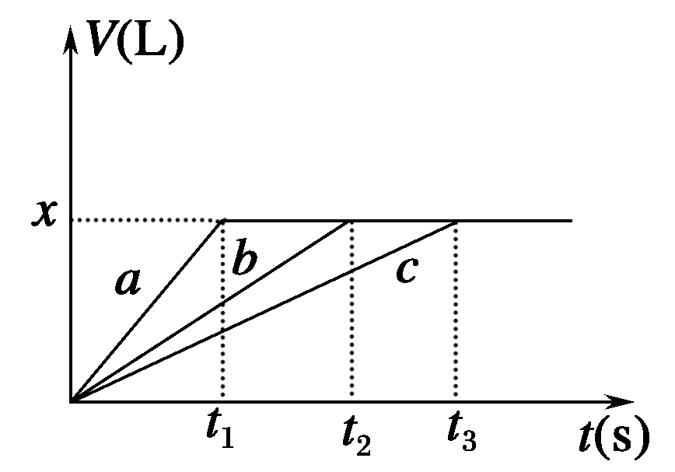
14、将等物质的量的金属Na、Mg、Al分别与100 mL 2 mol·L^{－1}的盐酸反应，实验测得生成气体的体积V(已折合为标准状况)与时间t的关系如图所示，则下列说法错误的是（ ）
A、反应时，Na、Mg、Al均过量
B、x＝2.24
C、钠的物质的量为0.2 mol[
D、曲线b为Mg与盐酸反应的图像
15、某混合物的水溶液中可能含有以下离子中的若干种：Na＋、Al^{3＋}、Fe^{3＋}、Mg^{2＋}、Ba^{2＋}、NH₄＋、Cl－、SO₄^{2－}，现分别取100 mL的两份溶液进行如下实验。
①第一份加过量NaOH溶液后加热，收集到0.01 mol气体，无沉淀生成，同时得到溶液甲。
②向甲溶液中通入过量CO₂，生成白色沉淀，沉淀经过滤、洗涤、灼烧后，得到1.02 g固体。
③第二份加足量BaCl₂溶液后，生成白色沉淀，过滤后的沉淀经足量盐酸洗涤、干燥后，得到11.65g固体，向滤液中加入AgNO₃溶液又有白色沉淀产生。下列有关叙述正确的是（ ）
A、由①可知原溶液存在离子为NH₄＋，其浓度为0.01mol/L
B、原溶液一定存在Cl－
C、原溶液肯定没有Fe^{3＋}、Mg^{2＋}，一定含有Na＋
D、n(NH₄＋)：n(Al^{3＋})：n(SO₄^{2－})＝1：1：5
16、某混合物X由Al₂O₃、Fe₂O₃、Cu、SiO₂中的一种或几种物质组成。某校课外兴趣小组以两条途径分别对X进行如下实验探究。
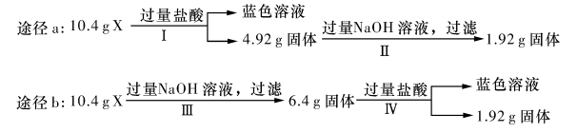
下列有关说法不正确的是 （ ）
A、由上可知X中一定存在Fe₂O₃、Cu B、无法判断混合物中是否含有Al₂O₃
C、1.92 g固体成分为Cu D、原混合物中m(Fe₂O₃)：m(Cu) =1：1
第Ⅱ卷（非选择题，共60分）
二、填空题（共60分）
17、（7分）现有下列十种物质：①液态氯化氢；②小苏打；③固体纯碱；④二氧化碳；⑤葡萄糖；⑥氢氧化钾；⑦氢氧化铁胶体；⑧氨水；⑨空气；⑩硫酸铁溶液。
（1）上述十种物质中，属于电解质的有 ，属于非电解质的有 。
（2）有两种物质在水溶液中可发生反应，离子方程式为：H＋＋OH－＝H₂O，该反应的化学方程式为 。
（3）除去③中少量②的操作是 ，化学方程式为 。
（4）现有100 mL⑩溶液中含Fe³⁺ 5.6g，则溶液中SO₄^{2－}的物质的量浓度是 。
（5）若在⑦中缓慢加入①的水溶液，产生的现象是 。
18、（8分）Ⅰ. 化学是一门以实验为基础的科学，下列叙述正确的是 （填写序号）。
A、金属钠着火时使用泡沫灭火器灭火
B、用试管加热碳酸氢钠固体时使试管口竖直向上
C、将0.2mol•L^{－1}FeCl₃溶液滴加到沸水中，然后继续加热并不断搅拌可制得氢氧化铁胶体。
D、稀释浓硫酸时，应将水沿器壁缓缓加入浓硫酸中，并不断用玻璃棒搅拌。
E、容量瓶中含有少量蒸馏水，对配制一定物质的量浓度的硫酸溶液无影响。
F、使用容量瓶、分液漏斗时，首先应检验是否漏水。
G、在粗盐的提纯实验中，溶解、过滤、蒸发都用到了玻璃棒。
Ⅱ. 新型材料纳米级铁粉与普通铁粉具有不同的性质。已知：在不同温度下，纳米级铁粉与水蒸气反应的固体产物不同，温度低于570℃时，生成FeO；高于570℃时，生成Fe₃O₄。
（1）写出温度低于570℃时反应的化学方程式 。
（2）中学教材中用右图所示实验装置，完成铁粉与水蒸气反应的演示实验。实验中使用肥皂液的作用是 。
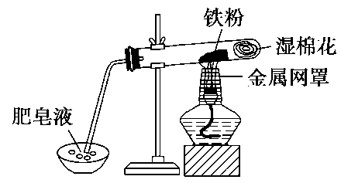
（3）乙同学为了探究实验后的固体产物是否存在Fe₃O₄（假定铁全部反应完全）设计下列实验方案：
①取固体样品m₁ g，溶于足量的稀盐酸；
②向①反应后的溶液X中加入足量H₂O₂的和氨水，充分反应后，过滤、洗涤、干燥；
③将②中所得固体进行灼烧，得到红棕色固体m₂ g。
溶液X中发生氧化还原反应的离子方程式为 ；m₁与m₂符合 （保留两位小数）关系时，才能确定固体样品中一定只存在Fe₃O₄。
19、（10分）某中学化学兴趣小组为了调查当地某一湖泊的水质污染情况，在注入湖泊的3个主要水源的入口处采集水样，并进行了分析，给出了如下实验信息：其中一处水源含有A、B两种物质，一处含有C、D两种物质，一处含有E物质，A、B、C、D、E为五种常见化合物，均由下表中的离子形成：
阳离子 | K⁺ Na⁺ Cu²⁺ Al³⁺
阴离子 | SO${}_{4}^{2−}$ HCO${}_{3}^{−}$ NO${}_{3}^{−}$ OH－
为了鉴别上述化合物。分别完成以下实验，其结果是：
①将它们溶于水后，D为蓝色溶液，其他均为无色溶液；
②将E溶液滴入到C溶液中出现白色沉淀，继续滴加，沉淀溶解；
③进行焰色反应，只有B、C为紫色（透过蓝色钴玻璃）；
④在各溶液中加入硝酸钡溶液，再加过量稀硝酸， A中放出无色气体，C、D中都能产
生白色沉淀：
⑤将B、D两溶液混合，未见沉淀或气体生成。
根据上述实验填空：
（1）写出C、D、的化学式：C ，D 。
（2）将含1 mol A的溶液与含l mol E的溶液反应后蒸干，仅得到一种化合物，请写出A与E反应的离子方程式： ___ 。
（3）在A溶液中加入少量澄清石灰水，其离子方程式为_____________________________。
（4）C常用作净水剂，用离子方程式和适当文字说明其净水原理______________________。
（5）若向含溶质0.5 mol的C溶液中逐滴加入Ba(OH)₂溶液，生成沉淀质量最大为______________g。
20、（12分） Ⅰ. 在FeCl₃溶液蚀刻铜箔制造电路板的工艺中，废液（含有Fe^{2＋}、Fe^{3＋}、Cu^{2＋}）处理和资源回收很有意义。分析下面处理方案，回答下列问题：
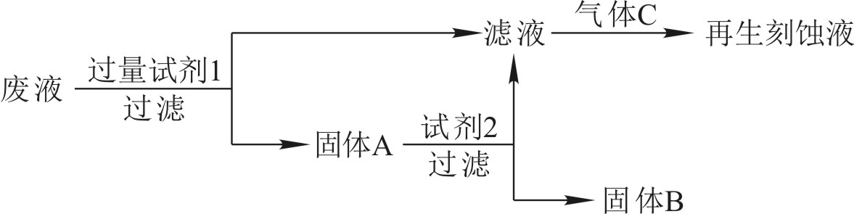
（1）试剂2是 ，固体B是 ，通往的气体C是 。（填化学式）。
（2）写出加入试剂1发生反应的离子方程式： 、 。
Ⅱ.综合利用海水可以制备食盐、纯碱、金属镁等物质，其流程如下图所示：
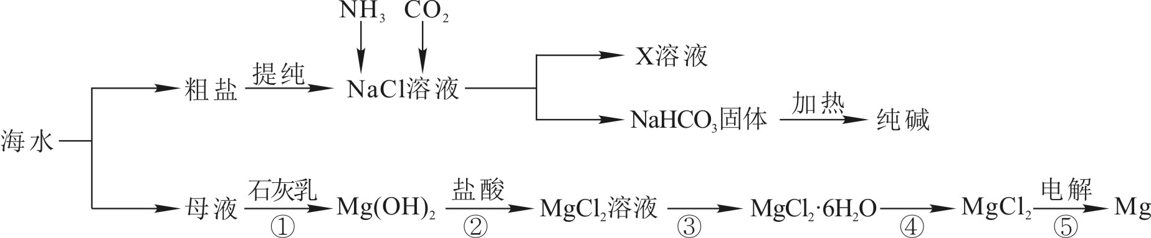
（1）反应①－⑤中，属于氧化还原反应的是 （填符号）。
（2）写出反应②的离子方程式 。
（3）X溶液中的主要阳离子是Na＋和 。
（4）粗盐中含有Na₂SO₄、MgCl₂、CaCl₂等可溶性杂质，为制得纯净的NaCl晶体，操作如下：①溶解；②依次加入过量的BaCl₂溶液、NaOH溶液、Na₂CO₃溶液；③ ；④加适量盐酸；⑤ （请补全缺少的实验步骤）。
（5）检验纯碱样品中是否含NaCl应选用的试剂是 。
21、（9分）“材料”的发现和使用往往会极大地推动生产、生活的发展，一些材料的出现甚至具有里程碑式划时代的意义。请回答下列问题：
Ⅰ、（1）石棉(CaMg₃Si₄O₁₂)是常用的耐火材料，用氧化物的形式表示其组成 。
Ⅱ、某稻壳灰的成分为：
组 分 | SiO₂ | C | Na₂O | K₂O | Al₂O₃ | Fe₂O₃
质量分数 | 59.20 | 38.80 | 0.25 | 0.50 | 0.64 | 0.16
通过如下流程可由稻壳灰制备较纯净的二氧化硅。
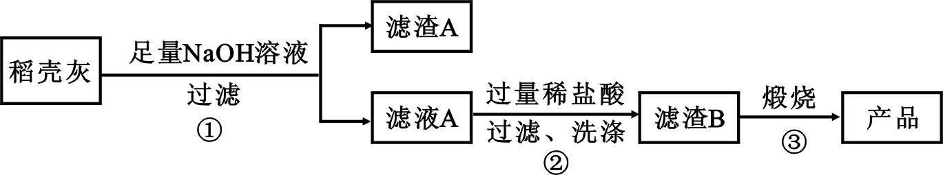
请回答下列问题：
（1）根据氧化物的性质进行分类，稻壳灰中涉及的氧化物最多有 类。
（2）步骤①中涉及SiO₂的离子反应方程式为 。
（3）滤渣A的成分有 （填化学式）
（4）步骤②洗涤沉淀的方法是：
（5）步骤③反应的化学方程式为： ；实验室进行步骤③用到的仪器有坩埚、 、酒精灯、 和三角架。
22、（14分）铝热反应是铝的一个重要性质，该性质用途十分广泛。 “铝热反应”的现象有这样的描述：“反应放出大量的热，并发出耀眼的光芒”“纸漏斗的下部被烧穿，有熔融物落入沙中”。已知：Al、Al₂O₃、Fe、Fe₂O₃的熔点、沸点数据如下：
物质 | Al | Al₂O₃ | Fe | Fe₂O₃
熔点/℃ | 660 | 2 054 | 1 535 | 1 462
沸点/℃ | 2 467 | 2 980 | 2 750 | －
I.（1）某同学推测，铝热反应所得到的熔融物应是铁铝合金。理由是：该反应放出的热量使铁熔化，而铝的熔点比铁低，此时液态的铁和铝熔合形成铁铝合金。你认为他的解释是否合理？________(填“合理”或“不合理”)。
（2）设计一个简单的实验方案，证明上述所得的块状熔融物中含有金属铝。该实验所用试剂是________，反应的离子方程式为______________________________________。
（3）实验室溶解该熔融物，在下列试剂中最适宜的试剂是________（填序号）。
A、浓硫酸 B、稀硫酸 C、稀硝酸 D、氢氧化钠溶液
Ⅱ.实验研究发现，硝酸发生氧化还原反应时，硝酸的浓度越稀，对应还原产物中氮元素的化合价越低。某同学取一定量上述的熔融物与一定量很稀的硝酸充分反应，反应过程中无气体放出。在反应结束后的溶液中，逐滴加入6mol·L^{－1}的氢氧化钠溶液，所加氢氧化钠溶液的体积(mL)与产生的沉淀的物质的量(mol)的关系如图所示。试回答下列问题：
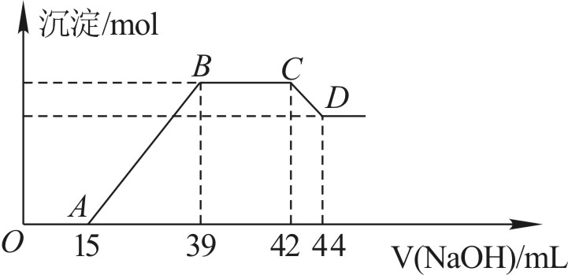

（1）依题意，请写出熔融物中铁与该稀的硝酸反应的离子方程式：
（2）图中OA段没有沉淀生成，此阶段发生反应的离子方程式为__________________。
（3）在BC段，沉淀的物质的量没有变化，则此阶段发生反应的离子方程式为_____________；
（4）熔融物中铝元素的物质的量为________mol。
（5）B点对应的沉淀的物质的量为 mol，A点对应的氢氧化钠溶液的体积为________mL。
武汉二中2016——2017学年上学期期末考试
高一化学试卷参考答案
一、选择题（共16小题每题只有一个正确答案，1至8题每题2分，9至16题每题3分，共40分）
题号 | 1 | 2 | 3 | 4 | 5 | 6 | 7 | 8
答案 | C | D | C | B | A | B | D | D
题号 | 9 | 10 | 11 | 12 | 13 | 14 | 15 | 16
答案 | C | C | B | C | A | A | C | B
二、填空题（共60分）
17、（7分）
（1）①②③⑥（1分） ④⑤（1分）
（2）HCl + KOH=H₂O+ KCl（1分）
（3）加热（1分） 2NaHCO₃ Na₂CO₃ + H₂O + CO₂↑（1分）
（4）1.5mol/L（1分）
（5）先产生红褐色沉淀后沉淀溶解，溶液变黄色。（1分）
18、（8分）
Ⅰ.E、F、G（1分）
Ⅱ. （1）Fe + H₂O(g)=====FeO + H₂（2分）
（2）检验反应中生成的H₂（1分）
（3）2Fe²⁺+2H⁺+H₂O₂＝2Fe³⁺+2H₂O（2分） = 0.97（2分）
19.（10分）
（1）KAl(SO₄)₂ 或KAl(SO₄)₂·12 H₂O（1分） CuSO₄（1分）
（2）HCO + OH－ = CO₃^{2－} + H₂O（2分）
（3）2HCO + Ca²⁺ +2OH－ = CaCO₃↓ + CO（2分）
（4）Al³⁺ + 3H₂OAl(OH)₃(胶体)+3H⁺ （1分）
氢氧化铝胶体能吸附水中的悬浮物净水（1分）
（5）233（2分）
20、（12分）
Ⅰ、（1）HCl（1分） Cu（1分） Cl₂（1分）
（2）Fe＋2Fe^{3＋}＝3Fe^{2＋}（1分） Fe＋Cu^{2＋}＝Fe^{2＋}＋Cu（1分）
Ⅱ、（1）⑤（1分）
（2）Mg(OH)₂＋2H＋＝Mg^{2＋}＋2H₂O（1分）
（3）NH${}_{4}^{+}$（2分）
（4）过滤（1分） 蒸发结晶（其它答案合理也给分）（1分）
（5）稀硝酸、AgNO₃溶液（1分）
21、（9分）
Ⅰ、 CaO·3MgO·4SiO₂（1分）
Ⅱ、（1）3（1分）
（2）SiO₂＋2OH－=SiO₃^{2－}＋H₂O（1分）
（3）C和Fe₂O₃（1分）
（4）往漏斗里的沉淀中注入蒸馏水致水浸没沉淀，让水自然流下，重复2－3次。（2分）
（5）H₂SiO₃ ====== SiO₂+ H₂O（1分） 泥三角（1分）、坩埚钳（1分）
22、（14分）
Ⅰ、（1）合理（1分）
（2）NaOH溶液（1分） 2Al＋2OH－＋2H₂O===2AlO＋3H₂↑（2分）
（3）B（1分）
Ⅱ、（1）8Fe + 30H⁺+ 3NO₃－===8 Fe ³⁺ + 3NH₄⁺ + 9 H₂O（2分）
（2）H＋＋OH－===H₂O（1分）
（3）NH＋OH－===NH₃·H₂O（1分）
（4）0.012（1分）
（5）0.048（2分） 15（2分）

